Сообщение о возможном установлении
публичного сервитута

Администрация Волгограда, в лице департамента муниципального имущества администрации Волгограда, в соответствии со статьей 39.42 Земельного кодекса Российской Федерации уведомляет о поступлении ходатайства ООО «Газпром газораспределение Волгоград» об установлении публичного сервитута
в отношении части обособленного земельного участка с кадастровым номером 34:03:000000:22357, входящего в состав единого землепользования с кадастровым номером 34:03:000000:381, местоположение: Волгоградская область, р-н Городищенский, участок находится примерно в 28 км по направлению на северо-запад от ориентира р.п. Городище, согласно прилагаемой схеме:

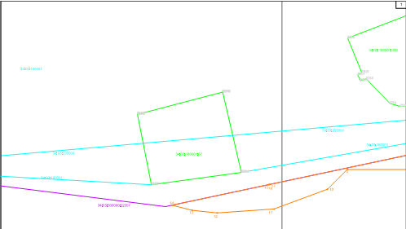
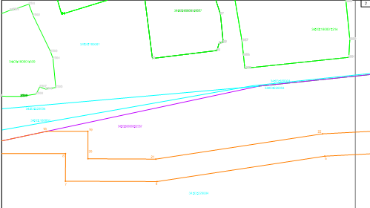
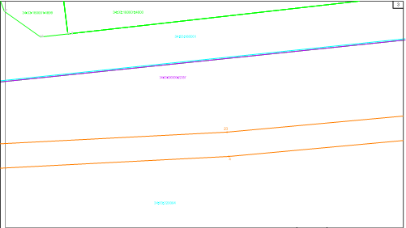
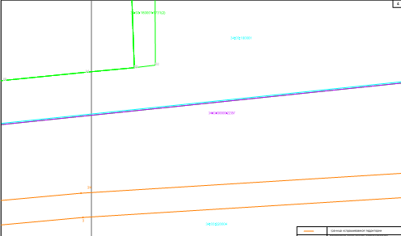
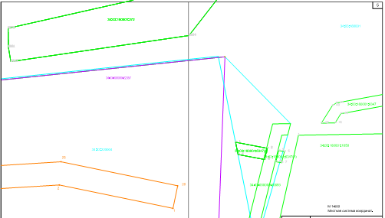

Общая площадь зоны установления публичного сервитута – 9164 кв.м.
Сервитут устанавливается в целях, предусмотренных пунктом 1 статьи 39.37 Земельного кодекса Российской Федерации: размещение линейных объектов системы газоснабжения, их неотъемлемых технологических частей «Строительство газопровода по ул. Широкая и ул. Мостостроителей Советского района г. Волгограда».
Заинтересованные лица могут ознакомиться с поступившим ходатайством
об установлении публичного сервитута и прилагаемым к нему описанием местоположения границ публичного сервитута, подать заявления об учете прав на земельные участки в срок по 08 октября 2021 г. включительно в департаменте муниципального имущества администрации Волгограда по адресу: ул. Гагарина, 12, кабинет № 9
(пн-пт 8:30–17:30, перерыв 12:30-13:30).
Сообщение о поступившем ходатайстве об установлении публичного сервитута размещено на официальном сайте администрации Волгограда http://www.volgadmin.ru в разделе «органы власти» → «администрация» → «структурные подразделения» → «департамент муниципального имущества администрации Волгограда» → «объявления».

